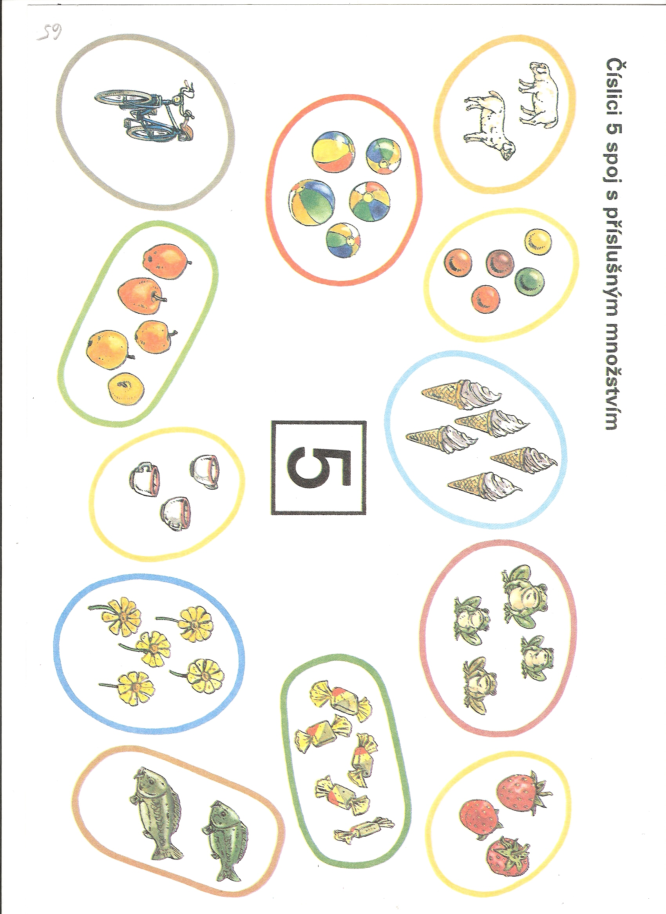

Ostatní si můžeš škrtnout.

